**Consiliul Județean Vrancea a derulat** **5 campanii de conștientizare a populației asupra calității aerului realizate în municipiile și orașele din județ, cu titlul generic: „*Aer curat pentru orașele din Vranceaˮ. Fiecare campanie a cuprins următoarele etape:***

1. Susținerea unui webinar online pentru fiecare dintre reprezentanții celor cinci municipii/orașe cu tema: „*Soluții și provocări legate de îmbunătățirea calității aerului la nivelul orașelorˮ.*

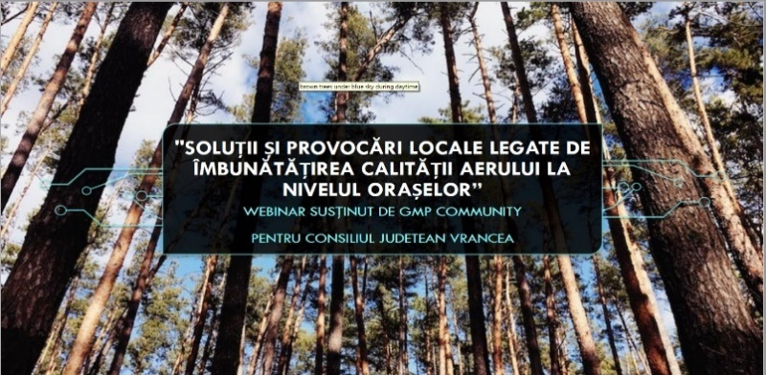

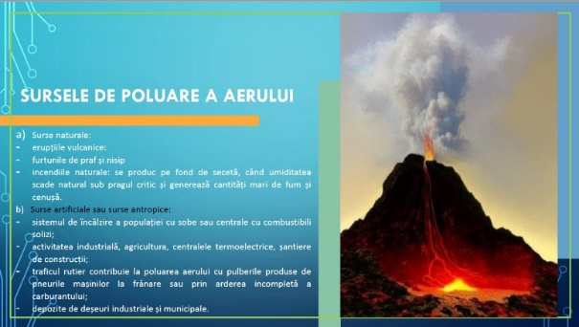

1. Informarea cetățenilor prin intermediul unor flyere tip A5 distribuite în școlile și liceele din cele cinci municipii/orașe ale județului. Pliantele au conținut mesaje legate de importanța calității aerului și preocuparea Consiliului Județean Vrancea cu privire la sănătatea populației.

Pentru municipiul Focșani au fost distribuite 1.500 de flyere.

Pentru Adjud, Panciu, Odobești și Mărășești au fost distribuite câte 1.000 de flyere.

1. Publicarea în presa locală online a cinci materiale diferite, contra-cost, care să reamintească cetățenilor din fiecare municipiu/oraș despre accesarea website-ului cu informații de la senzorii care monitorizează calitatea aerului, despre importanța calității aerului în general și despre preocuparea permanentă a Consiliului Județean Vrancea pentru sănătatea cetățenilor din județ.